Маршрутный лист
Команда _____________________________
Название станции | Расположение станции | Количество баллов
«Дорогами войны»
«Память в камне»
«Имена»
«Солдатская песня»
«Тайный код»
«Геноцид
белорусского народа»

2-я станция «Память в камне»
1. | 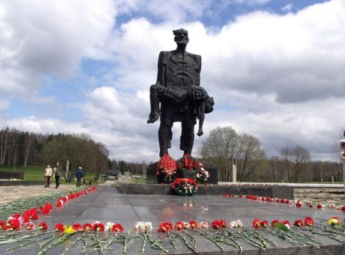 | Скульптура «Жажда»
2. | 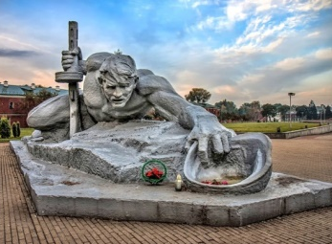 | Памятник  Марату Казею
3. | 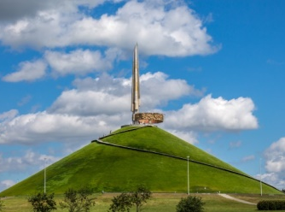 | Мемориальный комплекс «Тростенец»
4. | 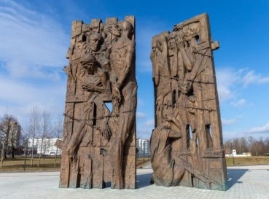 | Памятник  «Непокоренный человек»
5. | 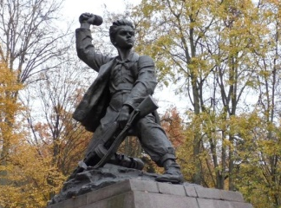 | Курган Славы

3-я станция «Имена»

https://learningapps.org/display?v=poo3dejnj23

4-я станция «Солдатская песня»
«День Победы»
«В землянке»
«Майский вальс»
«Смуглянка»
«Священная война»
«Синий платочек»

5-я станция «Тайный код»
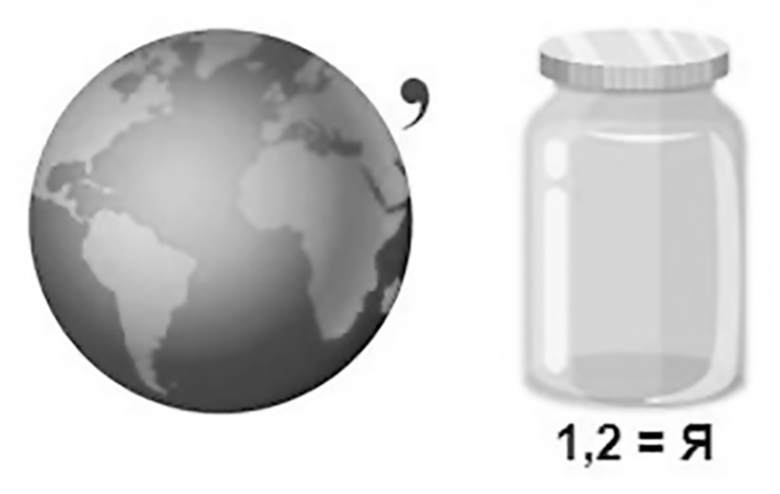
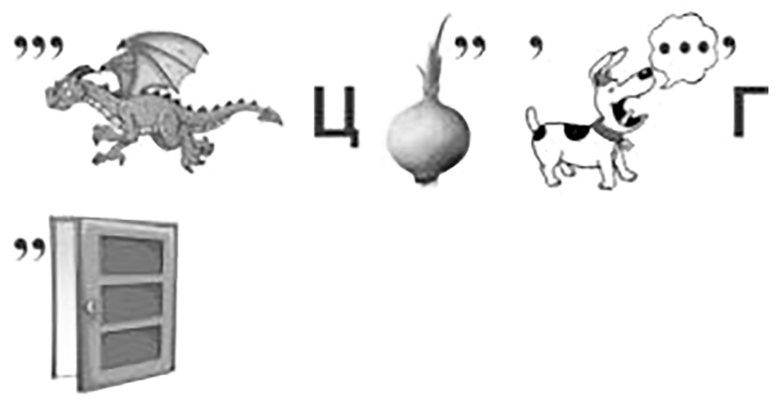
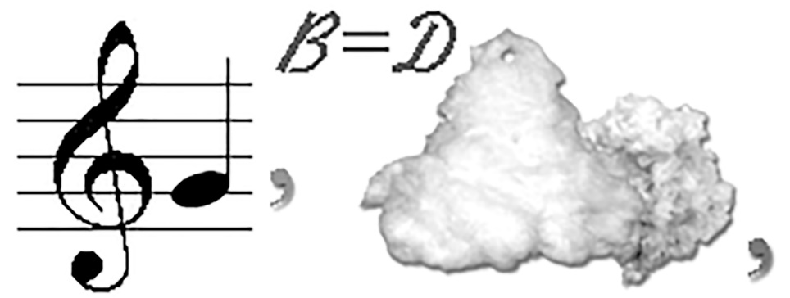

6-я станция «Геноцид белорусского народа»
• Что такое геноцид?
Геноцид — истребление отдельных групп населения, целых народов по расовым, национальным или религиозным мотивам.

• Сколько в Беларуси насчитано мест массового уничтожения людей?
(260 мест.)

• Как назывался один из первых концлагерей в Минске?
(«Дрозды».)

• Запишите название самого крупного концлагеря Беларуси, где погибло
более 200 тыс. человек.
(«Тростенец».)

• Какая деревня является свидетельством фашистских преступлений?
(Хатынь.)

